گزارش كارشناسي
پرونده‏هاي ديوان عدالت اداري
در خصوص:
ابطال «بند «1» صورتجلسه 385 كميسيون ماده پنج شورايعالي شهرسازي و معماري ايران مصوب 19/10/1384» و «بند «5-2» طرح تفصيلي پايه منطقه 5 تهران»
كد گزارش: 9604037
تاريخ انتشار: 17/04/1396

شناسنامه گزارش
گزارش كارشناسي پرونده‏هاي ديوان عدالت اداري
موضوع:
ابطال «بند «1» صورتجلسه 385 كميسيون ماده پنج شورايعالي شهرسازي و معماري ايران مصوب 19/10/1384» و «بند «5-2» طرح تفصيلي پايه منطقه 5 تهران»

تهيه و تنظيم:
محمدامین ابریشمیراد
نظارت:
سيد مجتبي حسيني‌پور

پژوهشكده شوراي نگهبان

شماره گزارش: 9604037
تاريخ تنظيم: 17/04/1396


گزارش کارشناسی پرونده‌های استعلامی دیوان عدالت اداری
موضوع شکایت: تقاضاي ابطال «بند «1» صورتجلسه 385 كميسيون ماده پنج شورايعالي شهرسازي و معماري ايران مصوب 19/10/1384» و «بند «5-2» طرح تفصيلي پايه منطقه 5 تهران»
شاکی: خانم سكينه كلهري
طرف شکایت: كميسيون ماده (5) شورايعالي شهرسازي و معماري ايران و شهرداري منطقه 5 تهران
جهت مغایرت شرعی: اصل تسليط
شماره و تاریخ نامه دیوان: 200/22631/210/9000 – 12/2/1396
مقدمه
شاكي به موجب تقديم درخواستي، ابطال بند «1» صورتجلسه 385 كميسيون ماده پنج شورايعالي شهرسازي و معماري ايران⁽⁾ مصوب 19/10/1384 و بند «5-2» طرح تفصيلي پايه منطقه 5 تهران⁽⁾ را تقاضا نموده است. به موجب مصوبه‌هاي مذكور، صدور جواز تغيير كاربري براي بخشي از اراضي واقع در محدوده‌ي پارك كوهسار منوط به واگذاري ميزان مشخصي از آن اراضي به شهرداري شده، كه اين موضوع مورد اعتراض شاكي است. بر اين اساس، شاكي تقاضاي ابطال مصوبه‌هاي مورد اشاره را به جهت مغايرت با قوانين موضوعه و همچنين اصل تسليط دارد. در اين گزارش به بررسي و تحليل ادعاهاي شاكي و مصوبات مورد شكايت پرداخته خواهد شد.
شرح و بررسي
بر طبق ادعاي شاكي، وي مالك زميني به مساحت 800 متر مربع در محدوده مستثنيات اراضي طرح كوهسار مي‌باشد. با توجه به اينكه پيش‌تر كاربري زمين مورد اشاره زراعي بوده است، شاكي به استناد طرح تفصيلي جديد اقدام به ارائه درخواست تغيير كاربري به مسكوني نموده است و شهرداري منطقه 5 صدور مجوز تغيير كاربري را منوط به واگذاري 80 % از ملك مذكور به صورت رايگان به شهرداري كرده است.
با توجه به مقدمه فوق، شاكي اخذ 80 % از اراضي توسط شهرداري را بدون قصد و رضاي صاحبان اراضي مغاير با ماده (190) قانون مدني⁽⁾ دانسته است كه براساس آن قصد طرفین و رضای آنها يكي از شرايط صحت هر معامله تعيين گرديده است. همچنين شاكي الزام اشخاص به واگذاري 80 % از اراضي‌شان به منظور صدور پروانه تغيير كاربري را موجب محدود شدن حقوق مالكانه اشخاص و خلاف اصل تسليط و لزوم احترام به مالكيت آن‌ها دانسته است.
يكي از استدلال‌هاي ديگر شاكي در راستاي اثبات خلاف قانون بودن مصوبه موضوع شكايت، استناد به تبصره «3» ماده (101) قانون شهرداري⁽⁾ مي‌باشد كه امكان تأمين سرانه فضاي عمومي و خدماتي و همچنين شوارع و معابر را از طريق ميزان مشخصي از اراضي اشخاص فراهم كرده است. البته، بايد به اين نكته توجه نمود كه موضوع ماده (101) قانون شهرداري و تبصره‌هاي ذيل آن تنها ناظر بر موضوع تفكيك و افراز اراضي مي‌باشد و ارتباطي به موضوع تغيير كاربري ندارد. نكته ديگري كه شاكي اين پرونده بر آن تأكيد دارد اين است كه به موجب ماده (5) قانون تأسيس شوراي عالي شهرسازي و معماري ايران، وظيفه كميسيون ماده (5) بررسي و تصويب طرح‌هاي تفصيلي و تغييرات آنها در چارچوب تعريف مطروحه در بند «3» ماده (1) قانون تغيير نام وزارت آباداني و مسكن به وزارت مسكن و شهرسازي⁽⁾ مي‌باشد. لذا، با توجه به اينكه وضع قاعده خاص مبني بر كسر املاك متقاضيان تغيير كاربري⁽⁾ تحت شمول تصويب طرح‌هاي تفصيلي قرار نمي‌گيرد و حسب مقررات مذكور اجازه و اختياري از اين حيث به شوراي مذكور داده نشده است؛ هرگونه تملك اراضي اشخاص در اين موارد (جهت طرح هاي عمراني) بايستي از طريق خريد آن ملك توسط شهرداري مطابق قانون صورت پذيرد. در نهايت نيز شاكي به اين موضوع اشاره كرده است كه در موارد مشابه چندين فقره رأي هيأت عمومي ديوان عدالت اداري صادر شده است و دستگاه‌هاي موضوع شكايت مكلف به تبعيت از آراء مزبور بوده‌اند.⁽⁾
با مشخص شدن استدلالات شاكي لازم است تا در ادامه به بررسي مصوبات مورد شكايت پرداخته شود. با بررسي مصوبات مورد شكايت اين نكته بدست مي‌آيد كه بر طبق مصوبه كميسيون ماده (5) قانون تأسيس شوراي عالي شهرسازي و معماري ايران مصوب 19/10/1384، اين كميسيون با قيد شرايطي، با تغيير كاربري حداكثر 60 هكتار از اراضي پارك كوهسار به منظور تأمين معوض اراضي باير موجود در محدوده پارك مذكور موافقت كرده است. در انتهاي اين مصوبه نيز مقرر گرديده است كه ظرف «2» هفته مكان‌يابي 60 هكتار مورد اشاره انجام شود و توافقات شهرداري منطقه 5 با مالكين به صورت موردي انجام شود و براي تصويب نهايي به كميسيون ماده (5) ارجاع شود.
به منظور اجرايي شدن مصوبه كميسيون ماده (5) قانون تأسيس شوراي عالي شهرسازي و معماري ايران، بند «5-2» طرح تفصيلي پايه منطقه 5 تهران به تعيين «ضوابط و مقررات نحوه توافق در مورد اراضي باير محدوده گردشگري كوهسار درون شهري» پرداخته است. به موجب جدول مذكور در مصوبه مورد اشاره، درصد مشخصي براي هر دسته از مالكين اراضي باير محدوده پارك كوهسار مشخص شده است. بر طبق جدول مذكور و تبصره‌هاي ذيل آن اينگونه مقرر شده است كه در اراضي تا مساحت 5000 متر مربع و همچنين اراضي واقع در محدوده مستثنيات -كه ملك شاكي نيز بنا بر ادعاي خود ايشان در اين قسمت واقع شده است-، به ازاي تغيير كاربري اراضي، حداكثر تا 20 % از اراضي متعلق به مالك خواهد بود و الباقي آن جهت تأمين اراضي معوض به شهرداري منطقه 5 واگذار خواهد شد. در رديف‌هاي ديگر جدول مورد اشاره نيز درصد متعلق به مالك براي زمين‌هاي بالاتر از 5000 متر مربع مشخص شده است.
با مشخص شدن ادعاهاي شاكي و همچنين موضوع مصوبات مورد شكايت، اين نكته بدست مي‌آيد كه بر طبق مصوبه‌ي كميسيون ماده (5) قانون تأسيس شوراي عالي شهرسازي و معماري، امكان اخذ قسمتي از اراضي واقع در پارك كوهسار در قبال صدور مجوز تغيير كاربري تجويز شده است و مبتني بر آن بند «5-2» طرح تفصيلي پايه منطقه 5 تهران اقدام به تعيين قدرالسهم شهرداري و مالكين اراضي در هر مورد كرده است. در اين خصوص بايد به اين نكته توجه داشت كه هرچند به استناد بند «3» ماده (1) قانون تغيير نام وزارت آباداني و مسكن به وزارت مسكن و شهرسازي، تعيين كاربري اراضي و صدور مجوز تغيير كاربري در صلاحيت كميسيون ماده (5) قانون تأسيس شوراي عالي شهرسازي و معماري مي‌باشد، اما كميسيون مزبور صلاحيت قانوني جهت وضع عوارض و يا اخذ قسمتي از اراضي مالكين جهت صدور مجوز مربوطه را ندارد و از اين جهت مصوبات مذكور مغاير با قوانين موضوعه در اين خصوص هستند. در پايان ذكر اين نكته لازم است كه در موارد مشابه همچون نظر شماره 1676/102/95 مورخ 3/5/95 فقهاي شوراي نگهبان به رئيس هيأت عمومي ديوان عدالت اداري⁽⁾، اخذ اراضي اشخاص به صورت مجاني به منظور صدور مجوز تغيير كاربري برخلاف موازين شرع دانسته شده است.
جمع‌بندي
با توجه به اينكه مصوبه كميسيون ماده (5) قانون تأسيس شوراي عالي شهرسازي و معماري، امكان اخذ قسمتي از اراضي واقع در پارك كوهسار در قبال صدور مجوز تغيير كاربري را تجويز كرده است و مبتني بر قوانين موضوعه اين كميسيون صلاحيت وضع عوارض يا اخذ قسمتي از اراضي مالكين جهت صدور مجوز مربوطه را نداشته است؛ لذا، مصوبه مذكور و بند «5-2» طرح تفصيلي پايه منطقه 5 تهران كه مبتني بر مصوبه كميسيون ماده (5) اقدام به تعيين قدرالسهم شهرداري و مالكين اراضي در هر مورد كرده است مغاير با قوانين مربوطه مي‌باشد و درصورتي كه شهرداري درصدد اجراي طرح عمراني ‌باشد كه مستلزم تملك زمين است، ضرورت دارد مطابق قوانين مربوطه ازجمله «لايحه قانوني نحوه خريد و تملك اراضي و املاك براي اجراي برنامه‌هاي عمومي ، عمراني و نظامي دولت» مصوب 17/ 11/ 1358 و با اصلاحات و الحاقات بعدي
آن، اقدام به خريد و تملك اراضي مورد نياز نمايد.
پيوست شماره «1»:
«مصوبه كميسيون: در پي مطرح شدن طرح راهبردي كوهسار در شوراي عالي شهرسازي و معماري ايران در تاريخ 23/8/1384 و به منظور تحقق‌پذير نمودن طرح ياد شده،‌ با توجه به وجود حدود 300 هكتار اراضي باير در داخل محدوده طرح اصلي پارك كوهسار كه كلاً در محدوده طرح جامع مصوب تهران واقع است. كميسيون ماده پنج با تغيير كاربري حداكثر 60 هكتار از اراضي پارك كوهسار براي تأمين معوض اراضي باير موجود در پارك مذكور در قالب يك طرح يكپارچه با اولويت پارك كوهسار با شرايط ذيل موافقت نمود. 1- مالكيت اراضي باير قبل از مصوبه كميسيون ماده پنج در خصوص پارك كوهسار مورخ 18/9/81 بصورت رسمي و ثبتي قطعي شده باشد و قانون منع فروش اراضي فاقد كاربري مسكوني به افراد حقيقي و حقوقي جهت امر مسكن رعايت گردد. 2- اراضي فوق صرفاً براي معوض اراضي باير داخل پارك كوهسار اختصاص يابد و براي هيچ توافق ديگري خارج از محدوده پارك استفاده نگردد. 3- اراضي 60 هكتار ياد شده حداكثر در 2 يا 3 نقطه به صورت مجموعه و ترجيحاً در كنار مستثنيات موجود از سوي مشاور منطقه به گونه‌اي مكانيابي گردد كه ضمن ساماندهي ساخت و سازهاي موجود واقع در محدوده مستثنيات، مشكلاتي از بابت ترافيك، دسترسي و ساير جنبه‌هاي شهرسازي ايجاد ننمايد و مسايل مالكيت‌هاي اراضي باير پراكنده در طرح كوهسار را نيز به بهترين نحو حل نمايد. 4- در رابطه با باقيمانده اراضي حاصل از توافق مالكين با شهرداري در اجراي پارك كوهسار با جابجايي لازم نقل و انتقال انجام گيرد. 5- تأمين كليه سرانه‌هاي خدماتي مورد نياز بر اساس ضوابط شهرسازي ملاك عمل و نيز حرايم خطوط انتقال نيرو در محدوده مورد اشاره در زمان طراحي الزامي است.
مقرر گرديد ظرف مدت 2 هفته از سوي مشاور منطقه اراضي 60 هكتاري مورد اشاره مكانيابي و به تأييد معاونت شهرسازي و معماري برسد و توافقات شهرداري منطقه 5 با مالكين در چارچوب طرح مذكور به صورت موردي انجام و براي تصويب نهايي به كميسيون ماده 5 ارجاع شود.»
پيوست شماره «2»:
«با عنايت به مصوبه بند يك صورتجلسه 385 كميسيون ماده 5 نحوه توافق در اراضي باير درون محدوده گردشگري كوهسار درون شهري واقع در شمال منطقه 5 به شرح جدول زير تدقيق مي‌گردد:
رديف | مساحت زمين مورد توافق | درصد براي اشخاص
1 | مساحت تا 5000 متر مربع | 20
2 | مساحت تا 10000 متر مربع براي مساحت مازاد بر 5000 مترمربع | 18
3 | مساحت تا 20000 متر مربع براي مساحت مازاد بر 10000 مترمربع | 16
4 | مساحت تا 30000 متر مربع براي مساحت مازاد بر 20000 مترمربع | 14
5 | مساحت تا 50000 متر مربع براي مساحت مازاد بر 30000 مترمربع | 12
6 | مساحت تا 80000 متر مربع براي مساحت مازاد بر 50000 مترمربع | 10
7 | مساحت بيش از 80000 متر مربع براي مساحت مازاد بر 80000 مترمربع | 8
تبصره 1- به منظور تشويق مالكين املاك واقع در طرح مستثنيات، املاك اين محدوده بدون توجه به مساحت مشمول رديف يك، 20 درصد تعيين مي‌گردد.
تبصره 2- درصدهاي فوق حداكثر ملاك عمل در كميسيون توافقات مي‌باشند و اعمال آنها منوط به بررسي دسترسي‌ها، موقعيت‌، مرغوبيت و ساير ويژگي‌هاي زمين توافق شده در مقايسه با زمين معوض مي‌باشد.
تبصره 3- مساحت ملاك عمل در توافقات، مساحت كل پلاك (شش دانگ مندرج در سند رسمي و قطعي تنظيم شده قبل از تاريخ مصوبه كميسون ماده 5 (18/9/81) مي‌باشد.
تبصره 4- در مورد پلاك‌هاي مشاعي در صورت مراجعه دسته‌جمعي مالكين به منظور تشويق، يك درصد به رديف‌هاي 2 به بعد اضافه مي‌گردد.
تبصره 5- در مورد پلاك‌هايي كه در هنگام توافق داراي مجوز احداث بنا و حقوق مكتسبه بوده، در صورت احداث بناي مسكوني مساحت عرصه مشمول جدول بالا گرديده و مساحت اعيان پس از طي تشريفات قانوني توسط شهرداري و يا سرمايه‌گذار تملك خواهد شد.
تبصره 6- در مورد باغات زير 5000 مترمربع و در صورت عدم امكان تجميع جهت احداث باغ‌پذيرايي، نحوه توافق بر اساس 25 درصد سهم مالك و 75 درصد سهم شهرداري و واگذاري زمين معوض با كاربري مسكوني در منطقه 5 مي‌باشد. بديهي است ميزان تراكم ساختماني و تعداد طبقات مطابق حوزه مسكوني همجوار تعيين مي‌گردد.
تبصره 7- موارد مطروحه در مصوبه 315 مورخ 2/2/86 شوراي اسلامي شهر تهران در خصوص اراضي پهنه حفاظت ويژه (كوهساران شهر تهران) در اراضي مجموعه گردشگري كوهسار جاري مي‌باشد.»

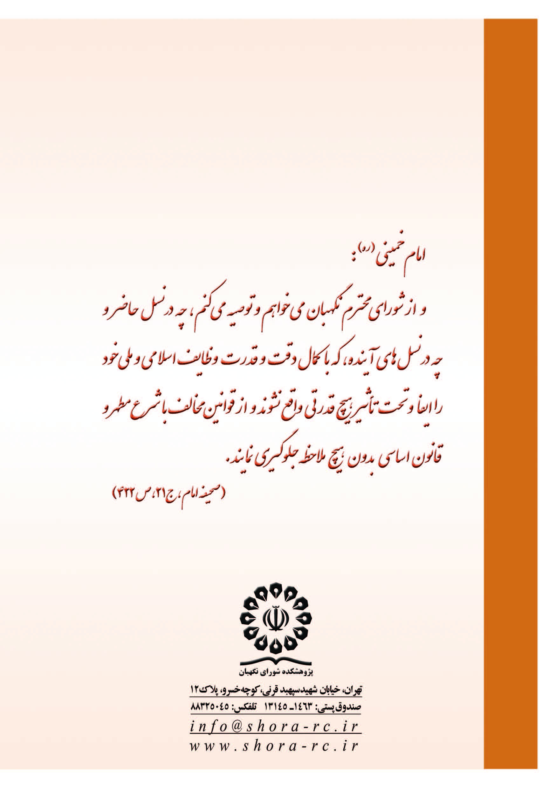

- جهت مشاهده متن مصوبه مذكور به پيوست شماره «1» اين گزارش مراجعه شود.
- جهت مشاهده متن مصوبه مذكور به پيوست شماره «2» اين گزارش مراجعه شود.
- ماده 190- برای صحت هر معامله شرایط ذیل اساسی است: 1) قصد طرفین و رضای آنها. 2) اهلیت موضوع. 3) موضوع معین که مورد معامله باشد. 4) مشروعیت جهت معامله.
- تبصره 3ـ (الحاقي 28/1/1390) در اراضي با مساحت بيشتر از پانصد مترمربع كه داراي سند ششدانگ است شهرداري براي تأمين سرانه فضاي عمومي و خدماتي تا سقف بيست و پنج درصد (25%) و براي تأمين اراضي مورد نياز احداث شوارع و معابر عمومي شهر در اثر تفكيك و افراز اين اراضي مطابق با طرح جامع و تفصيلي با توجه به ارزش افزوده ايجاد شده از عمل تفكيك براي مالك، تا بيست و پنج درصد (25%) از باقيمانده اراضي را دريافت مي‌نمايد. شهرداري مجاز است با توافق مالك قدرالسهم مذكور را براساس قيمت روز زمين طبق نظر كارشناس رسمي دادگستري دريافت نمايد.
- بند 3ـ طرح تفصيلي: طرح تفصيلي عبارت از طرحي است بر اساس معيارها و ضوابط كلي طرح جامع شهر نحوه استفاده از زمين‌هاي شهري در سطح محلات مختلف شهر و موقعيت و مساحت دقيق زمين براي هر يك از آنها و وضع دقيق و تفصيلي شبكه عبور و مرور و ميزان و تراكم جمعيت و تراكم ساختماني در واحدهاي شهري و اولويت‌هاي مربوط به مناطق بهسازي و نوسازي و توسعه و حل مشكلات شهري و موقعيت كليه عوامل مختلف شهري در آن تعيين مي‌شود و نقشه‌ها و مشخصات مربوط به مالكيت بر اساس مدارك ثبتي تهيه و تنظيم مي‌گردد.
- بنا بر گفتگوي تلفني صورت گرفته با شاكي و همچنين مفاد مصوبه مورد شكايت، ظاهراً شاكي اشتباهاً به موضوع تفكيك و افراز اراضي اشاره كرده است و حال آنكه مصوبه مزبور اساساً به اين موضوع ورود ندارد. لذا، به نظر مي‌رسد كه استدلال شاكي ناظر بر موضوع تغيير كاربري بوده است.
- بر طبق بررسي‌هاي انجام شده، هرچند به موجب آراي مختلف هيأت عمومي ديوان عدالت اداري صلاحيت صدور مجوز تغيير كاربري در صلاحيت كميسيون ماده (5) شوراي عالي شهرسازي و معماري دانسته شده است؛ اما در هر مورد كه شوراهاي اسلامي شهر به منظور صدور مجوز تغيير كاربري اقدام به وضع عوارض نموده‌اند، هيأت عمومي ديوان عدالت اداري آن مصوبه را مغاير با قوانين موضوعه و حدود صلاحيت شوراهاي اسلامي در وضع عوارض تعيين كرده است.
- «با استظهار به اينكه عنوان عوارض بر اخذ اراضي اشخاص بصورت مجاني صادق نمي‌باشد بنابراين مصوبه مذكور خلاف موازين شرع شناخته شد.»

